丁丁农场田园户外野炊、水果采摘、真人CS精彩一日游
亲近自然：远离都市的喧嚣，投入休闲农家乐的怀抱中，享受健康纯自然的农家乐
放松体验：亲手抓农家走地鸡，亲手捞鱼，亲手摘菜，真正的回归大自然、回归童年时的玩乐
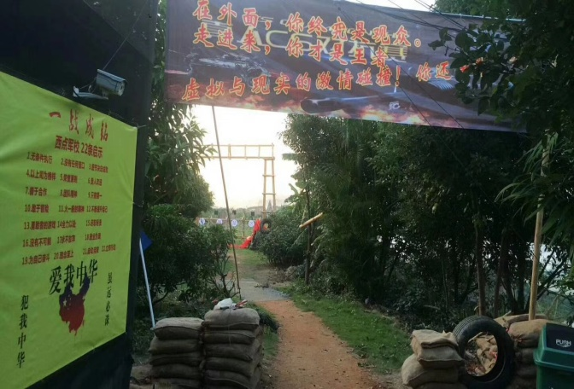
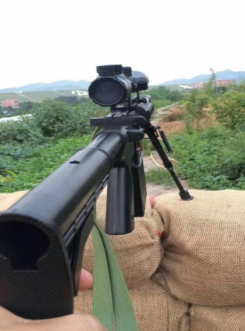
游山玩水的完美结合！真正的彻底放松！
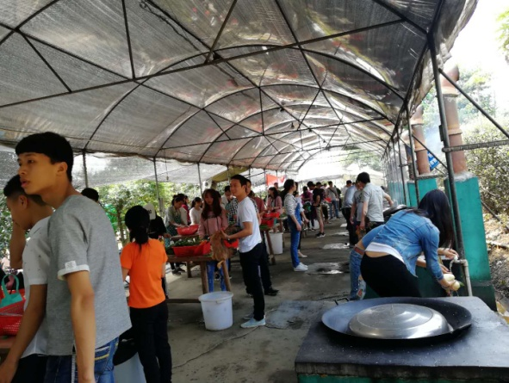
活动目的：
亲近自然：远离都市的喧嚣，投入休闲农家乐的怀抱中，享受健康纯自然的农家乐
放松体验：亲手抓农家走地鸡，亲手捞鱼，亲手摘菜，真正的回归大自然、回归童年时的玩乐
游山玩水的完美结合！真正的彻底放松！
野炊之真性告白： 野炊是一种比较有意义的团体活动，由于野炊活动更加强调团体之间的团结协作，需要个人与团队进行协调，以及对个人动手能力的煅练，所以野炊活动既是一种游乐，更是一种团队精神拓训活动！大凡出往野炊之人，其意倒不只在味，而在于那闲情野趣。鸡腿是美味的，山花是香喷喷的人是水灵水灵春光灿烂的，思想是滑溜溜的鱼，在鲜嫩嫩的绿里周游得无边无际，美得人跟盛开的花似的。恐怕这才叫真正的色香味俱全，人间滋味之极至也不过如此。
行程安排：
08：50-09:50集合出发前往光明小镇丁丁农场（约1小时）
09:50到达丁丁农场，由景区导游介绍览活动区域，熟悉场地。
10:30-11:00 分队，每队选出一个队长，山间抓鸡，池子捞鱼。
11:00-11:15由队长各选出几名游客拣柴、洗菜、生火、杀鸡、杀鱼。
11:30-12:30野炊、包饺子（来越多的游客喜欢户外运动，更加注重团体合作、亲自动手的乐趣。农庄特别准备了供游客自己动手，户外野饮的厨具）。
提供：炒锅，炒勺，菜刀，切菜板，菜碗，洗菜盆，菜漏等等加工工具。
另提供适量：油、盐、酱、生姜、大蒜调味品、饺子馅饺子皮及用餐餐具。
12:40在伙伴们一同努力下，品尝自己亲手烧的可口柴火饭菜。
14：00野战场集合，由基地教官为团队作细致战术讲解和安全知识，然后所有队员戴齐装备进入战场，接下来你可以在枪林弹雨中，最大程度激发个人潜能和团队合坐精神。分队、选出红蓝军指挥员、建立指挥系统、换装、列队军训、讲解野战规则、激光枪支使用办法、开始PK淘汰赛、野战过程听从CS野战基地教官安排。
15:00自由活动：免费娱乐项目：田园KTV一小时、休闲麻将、每人自行车1小时或者射箭6支、儿童游乐场游玩、休闲田园景观游玩。
16:00活动结束，集合上车回程，返回温馨的家。
经济野炊套餐（10-12人一组）
食材：鸡1只、鱼1条、鸭半只、猪肉1斤、生鸡蛋10只、饺子皮半斤或者面粉1斤、西红柿3个、时令蔬菜2种各1斤、菜椒或者韭菜1斤、瓜类1斤、土豆2个。
适量配料：油、盐、醋、酱油、辣椒酱、胡椒粉、生粉、料酒、糖、葱、大蒜、生姜、辣椒等。
工具：大铁锅柴火灶1个、炒铲1把、洗锅刷子1把、抹布1块、菜刀1把、钻板1个、洗菜盆1个、洗菜篮2个、菜盘碟子10个、环保碗筷10套。
米饭不限、柴火不限、凉茶不限。
费用标准：10人起预订
A套餐：成人88元/人，儿童68元/人，3岁以下免费。
含：野炊、田园唱K、休闲麻将、乒乓球、自行车1小时、儿童游乐场、休闲田园观光。
B套餐：成人148元/人，儿童128元/人，3岁以下免费（不能玩CS）。
含：野炊、CS野战或钓虾（钓到的虾免费带走）、田园唱K、休闲麻将、乒乓球、自行车1小时、儿童游乐场、休闲田园观光。
C套餐：成人138元/人，儿童68元/人，3岁以下免费。
含：野炊、田园唱K、休闲麻将、乒乓球、自行车1小时、儿童游乐场、休闲田园观光、免费采摘2斤夏黑葡萄（6-8月份）。

温馨提示：
1、由于天气热，请自行准备防晒物品：雨伞、帽子、防晒霜等。
2、活动当天不可临时取消活动，否则需赔付百分之50的交通费用及百分之60餐费；如需改期请提前一天通知。
3、听从领队的安排，注意安全，遵守团队纪律，集体行动，不擅自离开行走路线，违反纪律，后果自负。
4、服从组织者统一安排，发扬团队协作精神，不要做无保护的攀爬。
5、行程先后顺序甲方基地可视情况作调整，但不减少活动项目。
6、活动期间注意环保，尽量不携带金属、塑料等不易溶解包装的物品，活动产生的垃圾一律带走，做到“留下的只是你的脚印，带走的只是你的留影” 。

